Министерство образования Республики Беларусь

Учреждение образования

БЕЛОРУССКИЙ ГОСУДАРСТВЕННЫЙ УНИВЕРСИТЕТ

ИНФОРМАТИКИ И РАДИОЭЛЕКТРОНИКИ

Факультет компьютерного проектирования

Кафедра инженерной психологии и эргономики

Дисциплина: управление информационными проектами

ПОЯСНИТЕЛЬНАЯ ЗАПИСКА

к курсовой работе

на тему

**ВЕБ-ПРОЕКТ «ПЛАТФОРМА ДЛЯ ОНЛАЙН-ОБРАЗОВАНИЯ»**

Студент гр. 110902 В.Г. Мишота

Руководитель: О.С. Медведев

Минск 2024

**СОДЕРЖАНИЕ**

Введение 4

1 Аналитический обзор существующих аналогов и технологий разработки веб-проекта «образовательная платформа» 5

1.1 Обзор существующих веб-ресурсов, предназначенных для онлайн-образования 5

1.2 Современные технологии разработки веб-ресурсов 9

1.3 Выводы и постановка задачи на курсовое проектирование 10

2 Проектирование макета веб-приложения 12

2.1 Обоснование выбора стиля, композиции цвета и типографики. 13

2.2 Реализация макета веб-приложения, обоснование позиционирование элементов веб-ресурса. 14

2.3 Выводы 21

3 Разработка программного обеспечения веб-проекта «образовательная платформа» 22

3.1 Структура гипертекстовой разметки 22

3.2 Реализация СSS, описание реализации интерактивных элементов веб-приложения 23

3.3 Выводы 28

Заключение 29

Список использованных источников 30

Приложение А (обязательное) 32

Приложение Б (обязательное) 33

**ВВЕДЕНИЕ**

Образование является важной частью жизни современного человека, определяющей многие аспекты его существования в социуме: кругозор, взгляды на жизнь, социальный статус, материальный достаток, круг общения. Уровень образования является одним из ключевых аспектов развития общества: с повышением его уровня растет уровень и продолжительность жизни, движутся вперед технологии, ускоряется рост экономики; оно создает социальные лифты и повышает культурный уровень людей [1].

С течением времени образование становилось все более доступным, а информация – распространенной. Сейчас в открытом доступе находится большое ее количество, но найти среди всего ее множества качественные, систематизированные и глубокие знания по конкретной теме может быть сложно.

Курсовой проект «Платформа для онлайн-образования» призван создать веб-ресурс, который сможет предоставить созданные квалифицированными специалистами образовательные материалы тем, кому они нужны. Помимо этого, он обеспечит связь между студентами и преподавателями для обмена личным опытом в той или иной сфере.

Онлайн-образование важно, потому что оно обеспечивает доступность образования для широкой аудитории, предоставляет гибкость в учебном процессе, способствует разнообразию образовательных возможностей, а также интегрирует современные методы обучения и технологии, делая обучение более эффективным [2].

В этом документе содержатся аналитический обзор существующих аналогов и технологий веб-проекта и описание процессов проектирования макета и разработки программного обеспечения проекта.

**1 АНАЛИТИЧЕСКИЙ ОБЗОР СУЩЕСТВУЮЩИХ АНАЛОГОВ И ТЕХНОЛОГИЙ РАЗРАБОТКИ ВЕБ-ПРОЕКТА «ПЛАТФОРМА ДЛЯ ОНЛАЙН-ОБРАЗОВАНИЯ»**

**1.1 Обзор существующих веб-ресурсов, предназначенных для онлайн-образования**

На рынке представлено множество аналогов разрабатываемой платформе. Для разработки проекта необходимо рассмотреть их назначение, целевую аудиторию, задачи, а также положительные и отрицательные стороны.

*GeekBrains*. Образовательная платформа *GeekBrains* предлагает курсы по информационным технологиям, программированию, аналитике, тестированию, маркетингу, управлению и дизайну. Преимущества платформы – наличие бесплатных курсов. Недостатки платформы – сложный процесс регистрации, сопровождаемый заполнением множества анкет и вводом одной и той же информации по нескольку раз; обилие рекламы собственных курсов, информационная перегруженность сайта; таймеры не работают и показывают, что до конца бесплатного доступа осталось 0 секунд. Внешний вид сайта представлен на рисунке 1.1.

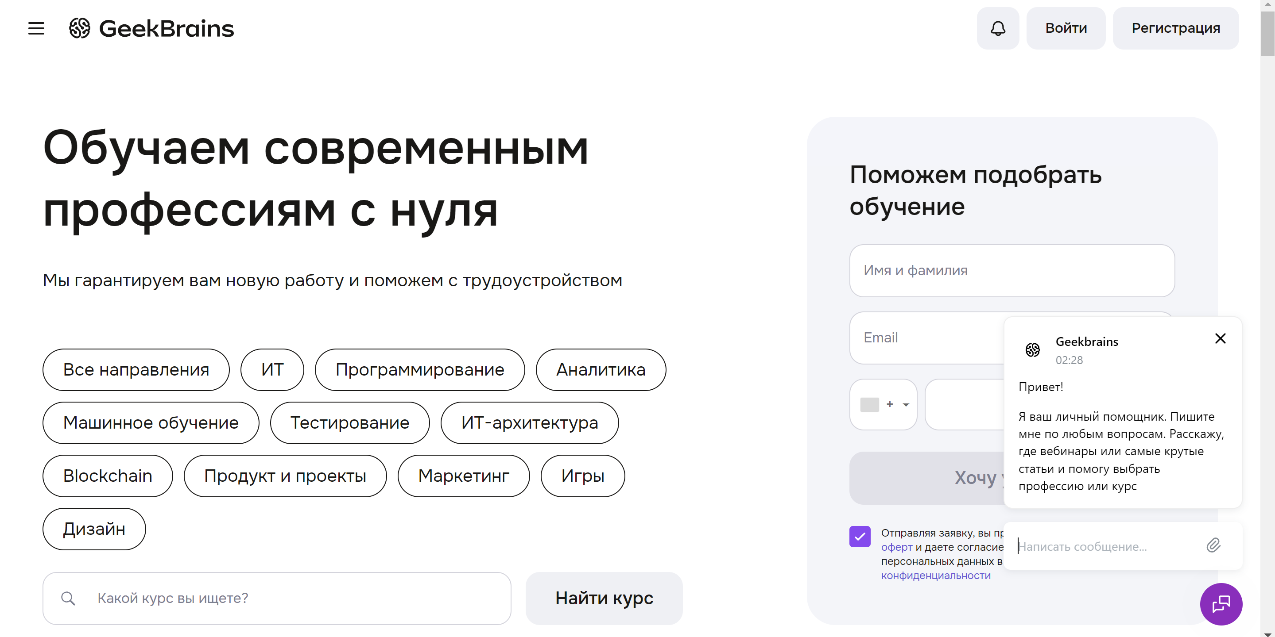

Рисунок 1.1 – Главная страница сайта платформы *Geekbrains*

*Skillbox*. *Skillbox* предлагает около 780 образовательных программ по разным направлениям. Преимущества платформы – удобный поиск курсов, простая регистрация, наличие бесплатного контента. Недостатки платформы – навязчивая реклама собственных курсов. Внешний вид главной страницы сайта представлен на рисунке 1.2.

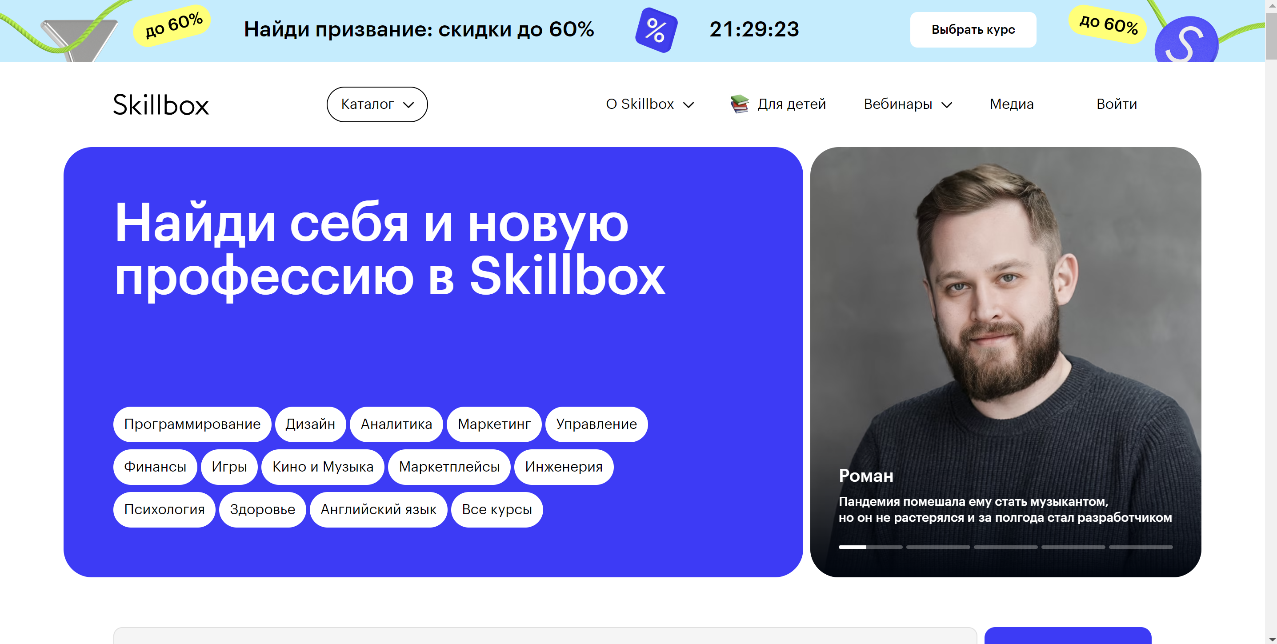

Рисунок 1.2 – Главная страница сайта платформы *Skillbox*

*Skillfactory*. *Skillfactory* предлагает курсы по *Data Science*, аналитике данных, программированию, IT-менеджменту и дизайну. Преимущества платформы – возможность посмотреть предлагаемые платформой курсы без регистрации, бесплатные курсы удобно располагаются в отдельном разделе, цены курсов указаны сразу на обложке. Недостатки платформы – некоторая разрозненность в дизайне сайта (например, при переходе с страницы на страницу хедер меняет свой вид, фон – свой цвет, у разных курсов разные формы ввода данных), все открывается в новой вкладке. Внешний вид платформы представлен на рисунке 1.3.

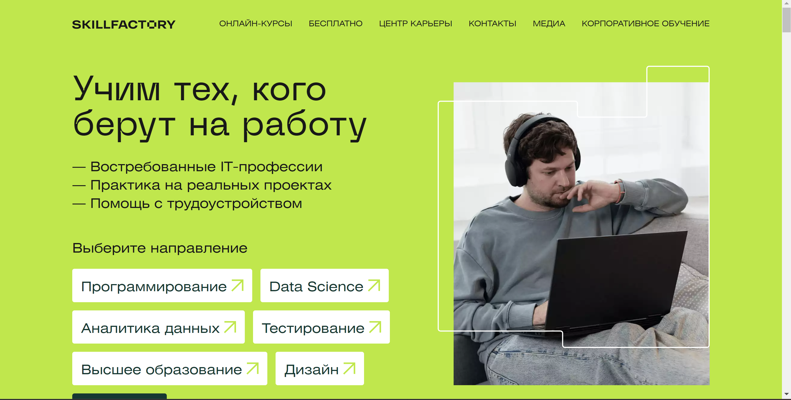

Рисунок 1.3 – Главная страница сайта платформы *Skillfactory*

При разработке проекта необходимо учесть сильные и слабые стороны уже существующих проектов, чтобы в результате был получен конкурентоспособный продукт.

Для систематизации информации об аналогах составим сравнительную таблицу 1.1.

Таблица 1.1 – Сравнительная таблица

|  |  |  |  |
| --- | --- | --- | --- |
| Наименование критерия / Название платформы | ***GeekBrains*** | ***Skillbox*** | ***Skillfactory*** |
| *Single Page Application* | - | + | - |
| Полноценный бесплатный контент | - | + | + |
| Тестовый период для платного контента | + | + | + |
| Закрепленный чат с поддержкой | + | - | - |
| Поиск курсов по текстовому запросу | + | + | - |
| Цены на главной | - | - | + |
| Адаптивный дизайн | + | + | + |
| Быстрое (до 2 секунд) отображение контента при навигации | + | + | - |
| Отсутствие явных багов во фронтенде | - | + | + |
| Тесты на профориентацию | - | - | + |

**Примечание:**   
1. *Single Page Application*

(+): Навигация без перезагрузки страницы

(-): Страница перезагружается при навигации

2. Полноценный бесплатный контент

(+): Наличие полноценных бесплатных курсов

(-): Бесплатных курсов нет, или есть только мини-курсы с минимальным количеством информации

3. Тестовый период для платного контента

(+): Возможность использовать тестовый период для платного контента

(-): Отсутствие таковой

4. Закрепленный чат с поддержкой

(+): Чат с поддержкой всегда на экране

(-): Отсутствие такового

5. Поиск курсов по текстовому запросу

(+): Возможность найти курс, введя текстовый запрос

(-): Отсутствие таковой

6. Цены на главной

(+): Явное указание цен на главной

(-): Отсутствие цен на главной

7. Адаптивный дизайн

(+): Дизайн приложения удобен на всех популярных разрешениях

(-): При изменении размеров экрана устройства дизайн выглядит не так, как ожидалось, или мобильная версия выглядит так же, как десктопная и требует от пользователя масштабирования

8. Быстрое (до 2 секунд) отображение контента при навигации

(+): Отображение контента за 2 секунды или быстрее

(-): Отображение контента дольше, чем за за 2 секунды

9. Отсутствие явных багов во фронтенде

(+): Все элементы работают как ожидается: кнопки нажимаются, формы отправляются, валидация работает, таймеры считают время и т.п.

(-): Имеют место баги

10. Тесты на профориентацию

(+): Наличие тестов, помогающих определиться с выбором курса

(-): Отсутствие таковых

Обобщая приведенное в таблице сравнение, можно сказать, что для проекта в сфере образования техническое исполнение особенно важно, ведь долгая загрузка страниц и неудобная навигация могут отпугнуть значительную часть посетителей, а наличие багов и технических несовершенностей может вызвать вопросы о том, стоит ли доверять свое образование, особенно в *IT* сфере, компании с неправильно работающим сайтом. Помимо технической части важнейшую роль играет контентное наполнение и грамотное размещение контента на сайте.

**1.2 Современные технологии разработки веб-ресурсов**

Современные технологии разработки веб-ресурсов предоставляют разнообразные инструменты для создания удобных и привлекательных интерфейсов. Вот основные технологии frontend, используемые в разработке веб-ресурсов:

1*. HTML (HyperText Markup Language): HTML* является основным инструментом для создания структуры и содержания веб-страницы, определяя элементы, такие как заголовки, абзацы, списки, ссылки и изображения.

2*. CSS (Cascading Style Sheets): CSS* определяет внешний вид и стиль веб-страницы, позволяя настраивать цвета, шрифты, размеры, расположение элементов и другие аспекты оформления.

3. *JavaScript*: Язык программирования *JavaScript* добавляет интерактивность и динамичность на веб-страницу, позволяя создавать сложные функциональные элементы, обрабатывать события, выполнять анимацию и взаимодействовать с пользователем.

4. Адаптивный и отзывчивый дизайн: С помощью медиа-запросов *CSS* и гибких сеток (*Flexbox* и *CSS* *Grid*) разработчики могут создавать веб-ресурсы, автоматически адаптирующиеся к различным устройствам и экранам, обеспечивая удобство использования и оптимальный пользовательский опыт.

5. Инструменты разработки: Различные среды разработки, такие как *Visual* *Studio Code, Sublime Text, WebStorm* и другие, облегчают процесс разработки с функциями автодополнения, отладки, управления зависимостями и другими возможностями.

Разработчики часто комбинируют эти технологии для создания мощных и интерактивных веб-ресурсов с привлекательным дизайном и отличным пользовательским опытом. Выбор конкретной технологии зависит от требований проекта и предпочтений разработчика.

Я выбрал данный набор технологий для реализации текущего курсового проекта потому что это достаточно мощные и современные инструменты, но в то же время они достаточно простые: не требуется установка каких-либо пакетов и библиотек (как это было бы *SCSS, SASS, TypeScript, Vue, React* и другими). В частности, будут использованы такие инструменты, как *flex* и *grid* контейнеры, медиазапросы, переменные *CSS* и другие. *HTML5* и *CSS3*

**1.3 Выводы и постановка задачи на курсовое проектирование**

На основе анализа современных технологий разработки веб-ресурсов и требований к проекту, следует сформулировать задачи для курсового проектирования. Эти задачи включают следующие пункты:

1. Разработка макетов веб-страниц для различных разрешений экрана с применением инструментов дизайна для обеспечения понимания визуальной структуры сайта и подготовки основы для адаптивной верстки.

2. Обоснование выбора того или иного цвета, стиля, шрифта, позиционирования в макете.

3. Адаптивная верстка по макету с использованием *HTML5* и *CSS3*. Обеспечение с помощью этих инструментов навигации, создание необходимых анимаций [3].

4. Создание необходимого графического материала: диаграммы пользовательского интерфейса.

Ключевые функции разрабатываемого веб-сайта включают:

1. Просмотр информации о курсах
2. Поиск курсов
3. Общение с поддержкой
4. Отправка форм

**2 ПРОЕКТИРОВАНИЕ МАКЕТА ВЕБ-ПРИЛОЖЕНИЯ  
  
2.1 Обоснование выбора стиля, композиции цвета и типографики**

Современный рынок образовательных платформ представляет собой динамичную среду, где конкуренция между компаниями становится все более ожесточенной. Для успешной работы в этом секторе необходимо не только предлагать качественный контент, но и уметь точно выстраивать взаимодействие с разнообразной аудиторией пользователей [4].

Одним из ключевых подходов к оптимизации пользовательского опыта является разработка персоны пользователя. Это означает создание типичного портрета представителя целевой аудитории, включающего в себя данные о возрасте, образовании, профессиональном статусе, интересах и целях обучения. Работа над персоной помогает лучше понять, кто именно использует платформу, какие у них потребности и какие ожидания от процесса обучения.

Для этой образовательной платформы разработка персоны пользователя стала важным этапом стратегического планирования. Анализ данных о пользователях позволяет определить основные требования к контенту и функционалу платформы. На основе этих данных можно оптимизировать предлагаемые курсы, инструменты и интерфейс, делая их более привлекательными и удобными именно для целевой аудитории [5].

Благодаря персоне пользовательской платформа может настроить свои маркетинговые усилия, создавая более точные и эффективные стратегии привлечения новых пользователей. Этот подход способствует улучшению взаимодействия с текущей аудиторией и укреплению позиций платформы на рынке образования.

Таким образом, создание персоны пользователя — это не просто инструмент анализа, но и стратегическое решение, которое помогает платформе лучше понимать свою аудиторию, адаптировать свои продукты и услуги под их потребности и, в конечном итоге, достичь большего успеха на рынке образовательных технологий.

Персона Рената Гослякова представлена на рисунках 2.1 и 2.2.

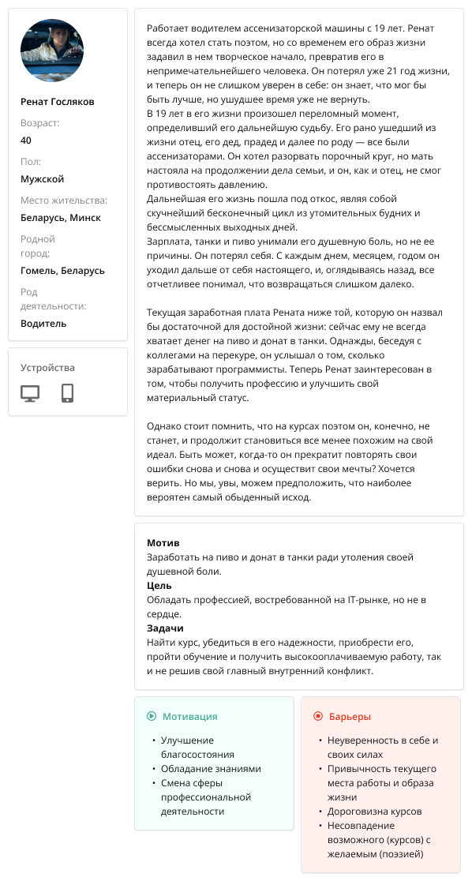

Рисунок 2.1 – Персона: Ренат Госляков, водитель, часть 1

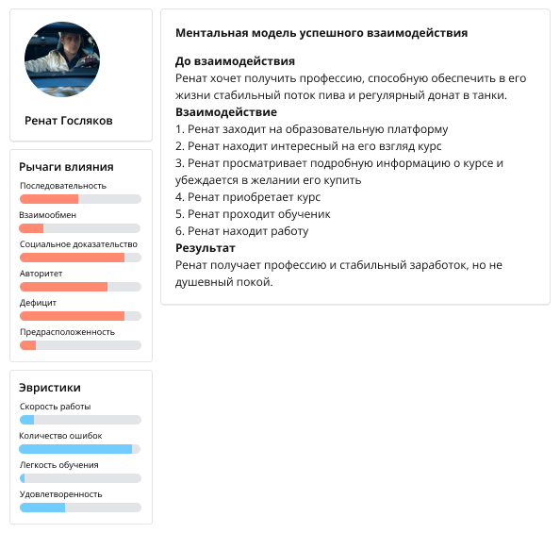

Рисунок 2.2 – Персона: Ренат Госляков, водитель, часть 2

Персона Рената Гослякова дает нам понять, что сайт могут посещать неопытные пользователи, а значит, стоит позаботиться о том, чтобы работа с платформой была для них достаточно комфортной и понятной. Также из персоны понятно, что потенциальный пользователь может быть не уверен в своих силах, в том, что у него получится работать по желаемому направлению. Для таких пользователей можно разработать тесты на профориентацию, а также предоставить им пробные версии курсов; на главной можно привести «истории успеха» тех, кто прошел курсы, чтобы дать такому пользователю понять, что его цели достижимы. Для многих пользователей важную роль играет цена, поэтому стоит вынести выгодные предложения платформы на видные места (на главную, возможно, на баннеры), и отдельно визуально отметить скидки, акции, предложить им промокоды на скидку, бонусную систему, дать скидку при моментальной покупке и тому подобное [6].

Нам также пригодится карта эмпатии, чтобы более глубоко понять эмоциональную составляющую пользовательского опыта. Этот инструмент поможет выявить ключевые эмоции, вызовы, цели и контекст, в котором пользователи используют нашу образовательную платформу. Информация, полученная с помощью карты эмпатии, позволит нам создать более персонализированный и эффективный пользовательский опыт, адаптируя наши продукты и сервисы под реальные потребности и ожидания нашей аудитории. Это также поможет улучшить взаимодействие с пользователями и повысить их удовлетворенность от использования нашей платформы. Карта эмпатии представлена на рисунке 2.3.

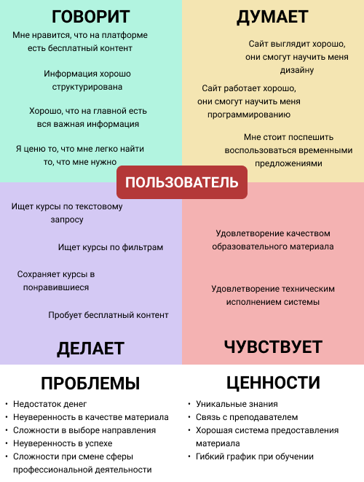

Рисунок 2.3 – Карта эмпатии

По карте эмпатии видно, что если сайт предоставляет услуги по дизайну и программированию, то он должен безупречно выглядеть и работать соответственно. Информация должна быть лаконичной и структурированной, но полной. Поиск по курсам должен быть реализован так, чтобы как с помощью фильтров, так и с помощью простого текстового запроса пользователь мог найти то, что хочет. Для неготовых к моментальному приобретению пользователей можно добавить возможность сохранения курса в закладки, а также таких пользователей можно мотивировать временными акциями. Контент должен быть составлен грамотными специалистами и стабильно и быстро доставляться пользователям [7].

Для создания дизайна образовательной платформы был выбран шрифт Roboto с его легкой версией для основного текста и Regular для выделения важных элементов. Дополнительно использовался шрифт Roboto Slab с более выразительными засечками для привлечения внимания пользователей к определенным текстовым блокам.

Цветовая палитра сайта была тщательно подобрана, исходя из ассоциаций и требований контента. В светлой теме преобладают фиолетовый, зеленый и белый цвета, а голубой добавляет акценты. Фиолетовый ассоциируется с интеллектом и духовным развитием, зеленый символизирует рост и обновление знаний, а белый придает чистоту и простоту. Голубой цвет добавляет свежесть и подчеркивает актуальность информации.

В темной теме цветовая гамма основана на темно-сером фоне с акцентами фиолетового, зеленого и голубого. Этот выбор цветов создает контраст и делает контент более выразительным, сохраняя при этом элегантность и современность дизайна.

Дизайн платформы выполнен в плоском стиле, который акцентирует современность и удобство использования. Этот подход обеспечивает простоту восприятия информации, делая платформу доступной и понятной для пользователей. Он также позволяет сосредоточить внимание на содержании и образовательном процессе, что важно для обучающей платформы, где удобство пользователя имеет первостепенное значение [8].

**2.2 Реализация макета веб-приложения, обоснование позиционирования элементов веб-ресурса**

Значительное влияние на опыт взаимодействия пользователя с веб-приложением оказывает расположение элементов сайта. Начнем обоснование расположения элементов с главной страницы.

Размещение элементов на сайте образовательной платформы следует определенной логике, которая учитывает потребности пользователей и цели платформы.

В начале страницы размещен призыв найти свое призвание, потому что это является основной мотивацией для посетителей — они приходят на платформу с целью обучения и развития определенных навыков. Этот призыв помогает привлечь внимание и направить пользователя на основную цель поиска.

Далее идет список возможных направлений и поиск по ним, что позволяет пользователям сразу же получить доступ к интересующей их области знаний без лишних усилий по поиску. Это удобство повышает вероятность того, что пользователь найдет то, что ему нужно, сразу после входа на сайт, а кликнув на направление, увидит нужные ему курсы (всего за 1 клин и без скроллинга).

Показ статистики платформы (количество студентов, преподавателей, курсов, выпускников) следует далее, чтобы продемонстрировать масштаб и популярность платформы. Это помогает убедить пользователей в ее авторитетности и привлекательности и вызывает доверие посетителей [9].

Информация о платформе («О нас») следует за статистикой, предоставляя дополнительные сведения о целях, философии и истории платформы. Это помогает установить доверие и создать связь с посетителями.

Примеры преподавателей, компании, где работают выпускники, и истории успеха помогают иллюстрировать качество обучения и результаты, которые можно ожидать от платформы. Это делает предлагаемые курсы более привлекательными для потенциальных студентов.

Преимущества платформы размещены на странице, чтобы подчеркнуть уникальные особенности и выгоды использования этой платформы для обучения.

Внизу страницы в футере размещены контактные данные, чтобы пользователи могли легко связаться с администрацией платформы для получения дополнительной информации или поддержки. Этот раздел завершает сайт, предоставляя пользователю возможность взаимодействия с платформой в случае необходимости.

Таким образом, порядок размещения элементов на сайте образовательной платформы целенаправленно ориентирован на удобство пользователей, создание доверия и мотивацию для выбора и использования предлагаемых образовательных ресурсов.

Страница поиска курсов состоит из поля поиска с кнопкой и списка результатов. Эта страница практична, без лишних элементов, пользователи находятся здесь просто чтобы найти то, что им нужно, поэтому количество отвлекающих элементов сведено к минимуму.

Страница курса содержит сначала описание курса, а снизу находится цена и кнопка покупки. Это помогает сначала заинтересовать пользователя покупкой, не отпугнув его ценой.

Страница материалов являет собой список ссылок на образовательные материалы.

Страница пользователя содержит настоящее имя пользователя, его никнейм и фото. Также на этой странице пользователь кратко рассказывает о себе. Ниже расположен список связанных с пользователем курсов, то есть тех курсов, которыми он управляет (если он преподаватель) или тех, что он приобрел (если он студент) [10].

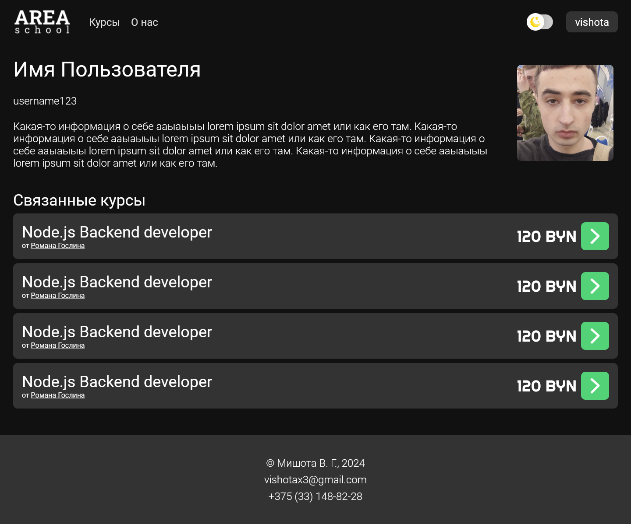Макеты главной страниц и страницы пользователя, а также главной страницы в светлой теме шириной в 1440px представлены на рисунках 2.4-2.6.

Рисунок 2.4 – Макет страницы пользователя

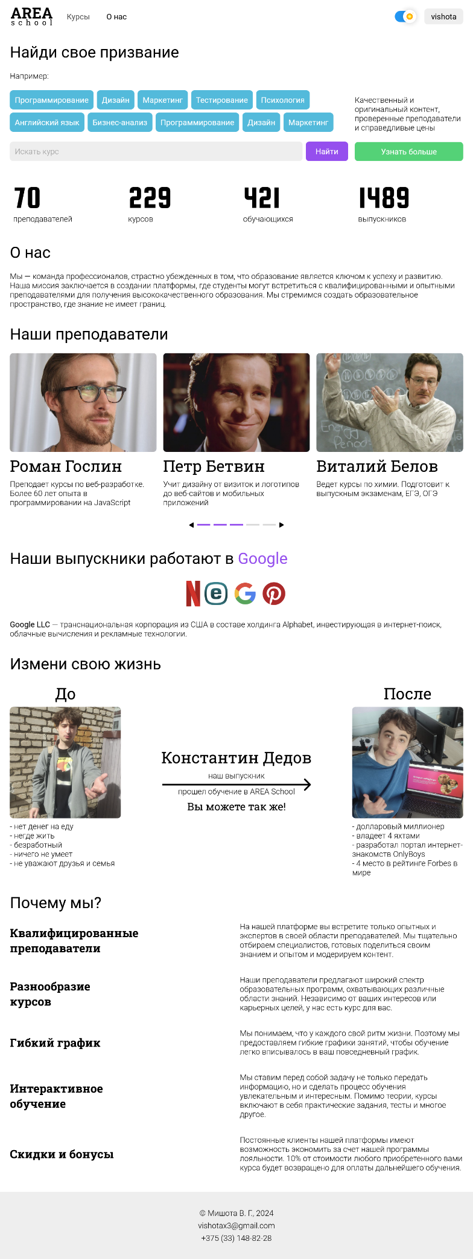

Рисунок 2.5 – Макет главной страницы в светлой теме

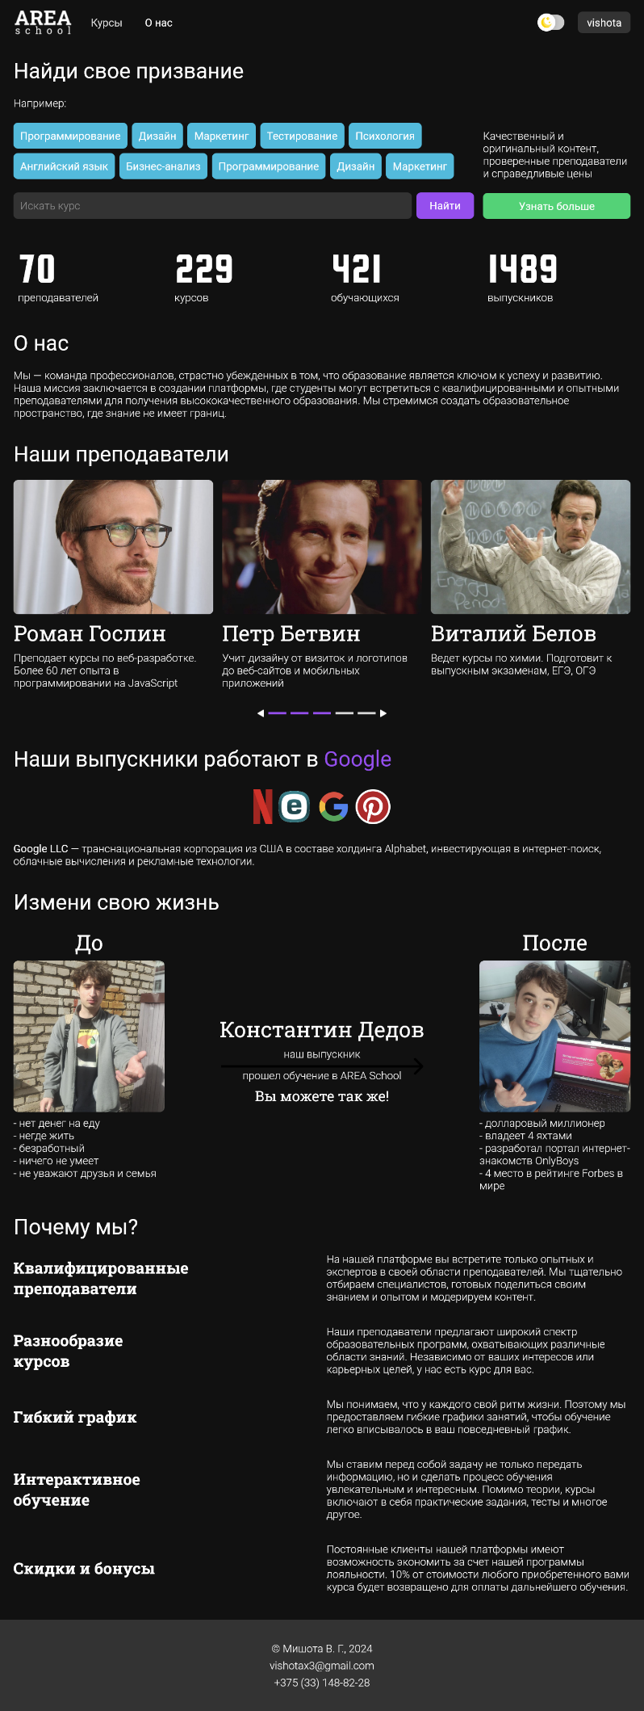

Рисунок 2.6 – Макет главной страницы в темной теме

Расположение элементов на веб-приложении образовательной платформы направлено на удобство пользователей, создание доверия и мотивацию для использования ресурсов. Главная страница начинается с призыва к основной мотивации пользователей - обучению. Затем следует удобный доступ к интересующим областям знаний. Показ статистики и информация о платформе подчеркивают ее авторитетность. Примеры успехов и преимущества платформы делают ее привлекательной. Контактная информация завершает страницу, облегчая взаимодействие с администрацией. Страницы помимо главной должны быть практичными и не мешать пользователю делать то, что он хочет, а потому их дизайн строг и лаконичен [11].

**2.3 Выводы**

Анализ карты эмпатии и создание персон для образовательной платформы позволили лучше понять потребности пользователей и их ожидания от веб-приложения. Расположение элементов на главной странице и других разделах было сформировано с учетом этих данных, направлено на обеспечение удобства пользователей и создание доверия к ресурсам.

На основе карты эмпатии был выстроен практичный и минималистичный дизайн, который не отвлекает пользователя от основных задач. Главная страница начинается с ясного призыва к обучению, что подчеркивает основную мотивацию пользователей. Затем удобный доступ к интересующим областям знаний обеспечивает быстрый доступ к нужной информации [12].

Информация о платформе, статистика ее работы и примеры успехов размещены таким образом, чтобы подчеркнуть авторитетность и привлекательность ресурса. Это помогает пользователям чувствовать уверенность в выборе платформы для своего образования.

Выбор шрифтов и цветовой палитры также определен анализом эмпатии и потребностей пользователей. Они направлены на улучшение читаемости, акцентирование внимания на ключевых элементах и создание современного визуального образа. Дизайн в плоском стиле дополняет эту концепцию, делая платформу легкой воспринимаемой и удобной для использования.

В целом, анализ эмпатии и создание персон помогли создать веб-приложение, ориентированное на конечного пользователя, с учетом его потребностей, что важно для успешного и удобного обучения.

**3 РАЗРАБОТКА ПРОГРАММНОГО ОБЕСПЕЧЕНИЯ ВЕБ-ПРИЛОЖЕНИЯ ДИСТРИБУЦИИ ИГРОВЫХ МОДИФИКАЦИЙ**

**3.1 Структура гипертекстовой разметки**

HTML5 - это структурный фундамент веб-страниц, который определяет их содержимое и организацию. При разработке главной страницы веб-приложения использовались разнообразные HTML5 теги, каждый из которых выполняет свою специфическую функцию.

Веб-страница состоит из следующих ключевых элементов:

- `<!DOCTYPE html>`: Этот тег указывает браузеру на то, что документ должен интерпретироваться как HTML5.

- `<html>`: Он представляет собой корневой элемент, содержащий весь код HTML страницы.

- `<head>`: Здесь содержатся метаданные страницы, такие как кодировка символов, метатеги, стили и скрипты.

- `<body>`: Этот тег включает в себя всё видимое содержимое страницы, отображаемое для пользователя.

- `<header>`: Определяет верхнюю часть страницы, где обычно находятся заголовок, логотип и элементы навигации.

- `<footer>`: Этот элемент представляет нижнюю часть страницы, содержащую информацию о компании, контактные данные и другие ссылки.

- `<div>`: Используется для группировки различных блоков контента на странице.

- `<hX>`: Создает заголовки разного уровня для организации структуры документа.

- `<p>`: Этот тег создает абзацы текста на странице.

- `<a>`: Используется для создания гиперссылок на другие страницы или ресурсы.

- `<button>`: Этот элемент создает интерактивные кнопки для выполнения различных действий.

- `<script>`: Используется для встраивания JavaScript кода, который добавляет динамическое поведение на странице.

Эти различные теги помогают структурировать содержимое веб-страницы, делая ее более интерактивной и удобной для пользователей. Они также обеспечивают эффективное управление и отображение информации на веб-приложении.Использование различных тегов HTML5 позволяет создавать структурированные и информативные веб-страницы, которые легко читаются и удобны в использовании [13].

На рисунках 3.1-3.4 представлены скриншоты разметки страниц веб-проекта.

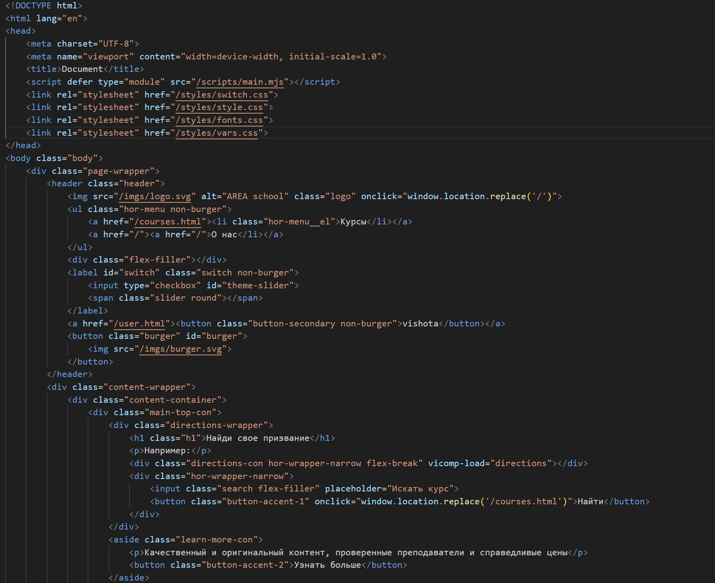

Рисунок 3.1 – Фрагмент разметки страницы index.html

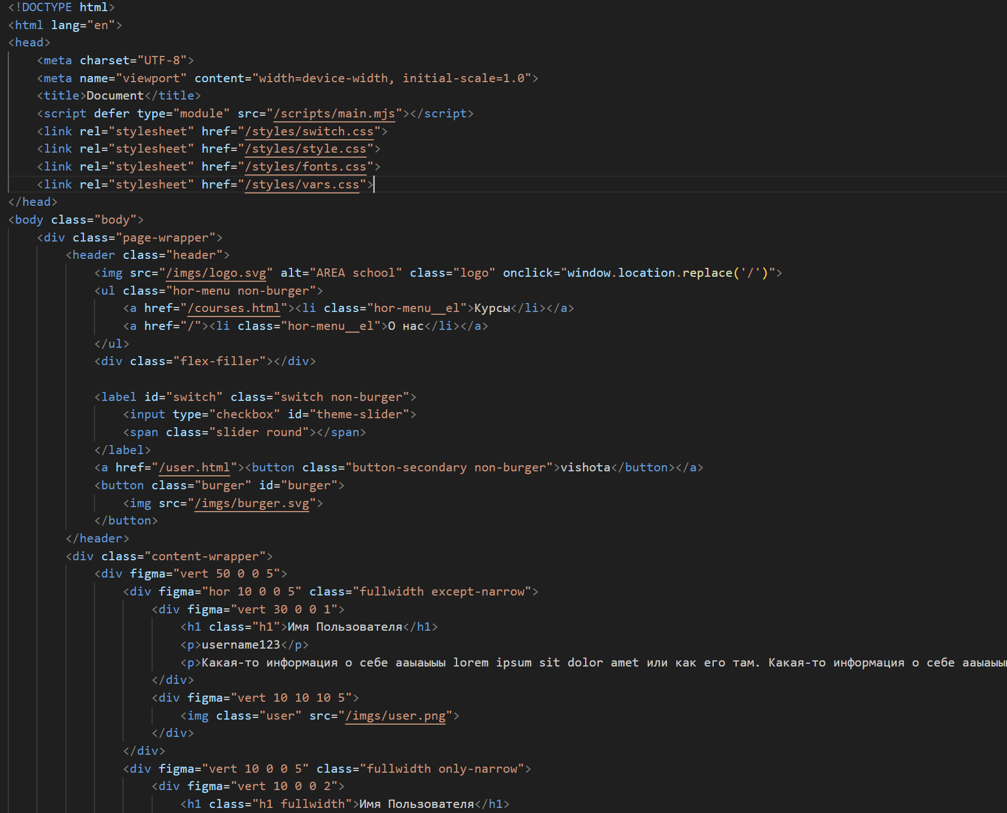

Рисунок 3.2 – Фрагмент разметки страницы user.html

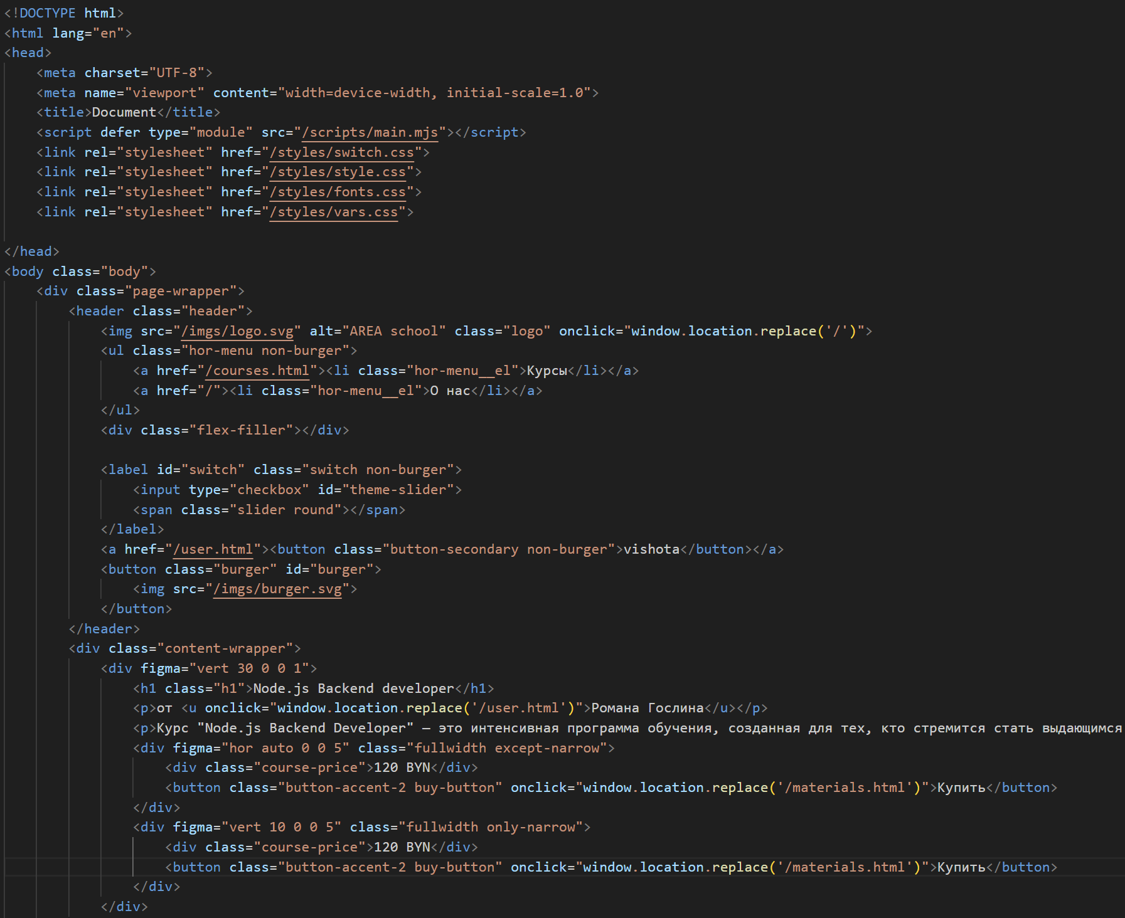

Рисунок 3.3 – Фрагмент разметки страницы course.html

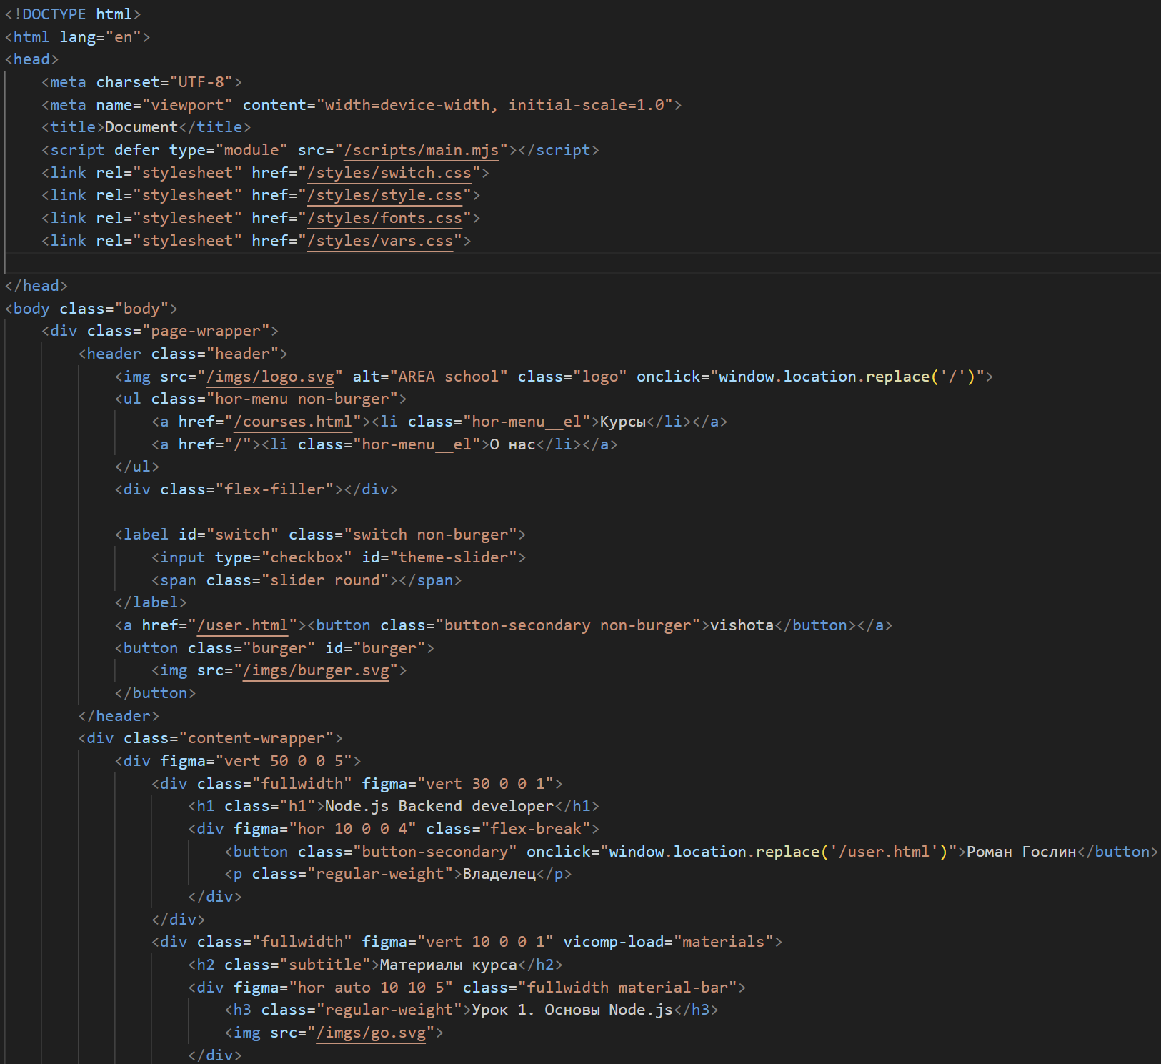

Рисунок 3.4 – Фрагмент разметки страницы materials.html

**3.2 Реализация *СSS*, описание реализации интерактивных элементов веб-приложения**

CSS (Cascading Style Sheets) играет ключевую роль в оформлении и визуальном оформлении веб-страниц. Это язык стилей, который определяет внешний вид элементов HTML-документа, включая цвета, шрифты, расположение элементов, размеры и многое другое. Благодаря CSS разработчики могут значительно улучшить визуальное впечатление сайта, сделав его более привлекательным и удобным для пользователей.

CSS применяет стили к HTML-элементам, позволяя контролировать их отображение на странице. Он позволяет создавать различные эффекты, такие как анимации, переходы, тени, округленные углы и многое другое, что делает веб-сайты более динамичными и интерактивными.

На рисунках 3.5-3.7 представлены скриншоты фрагментов кода файлов *CSS*, входящих в веб-приложение.

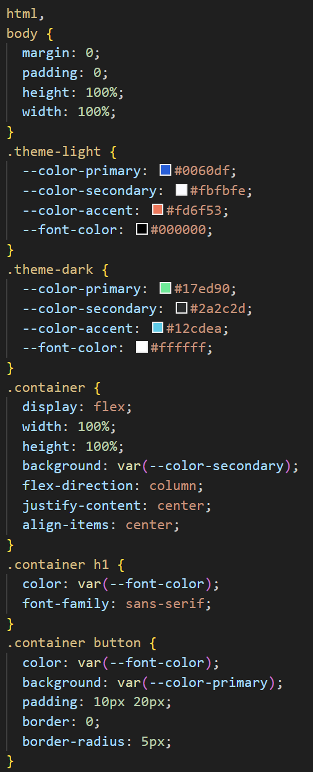

Рисунок 3.5 – Фрагмент кода файла switch.css

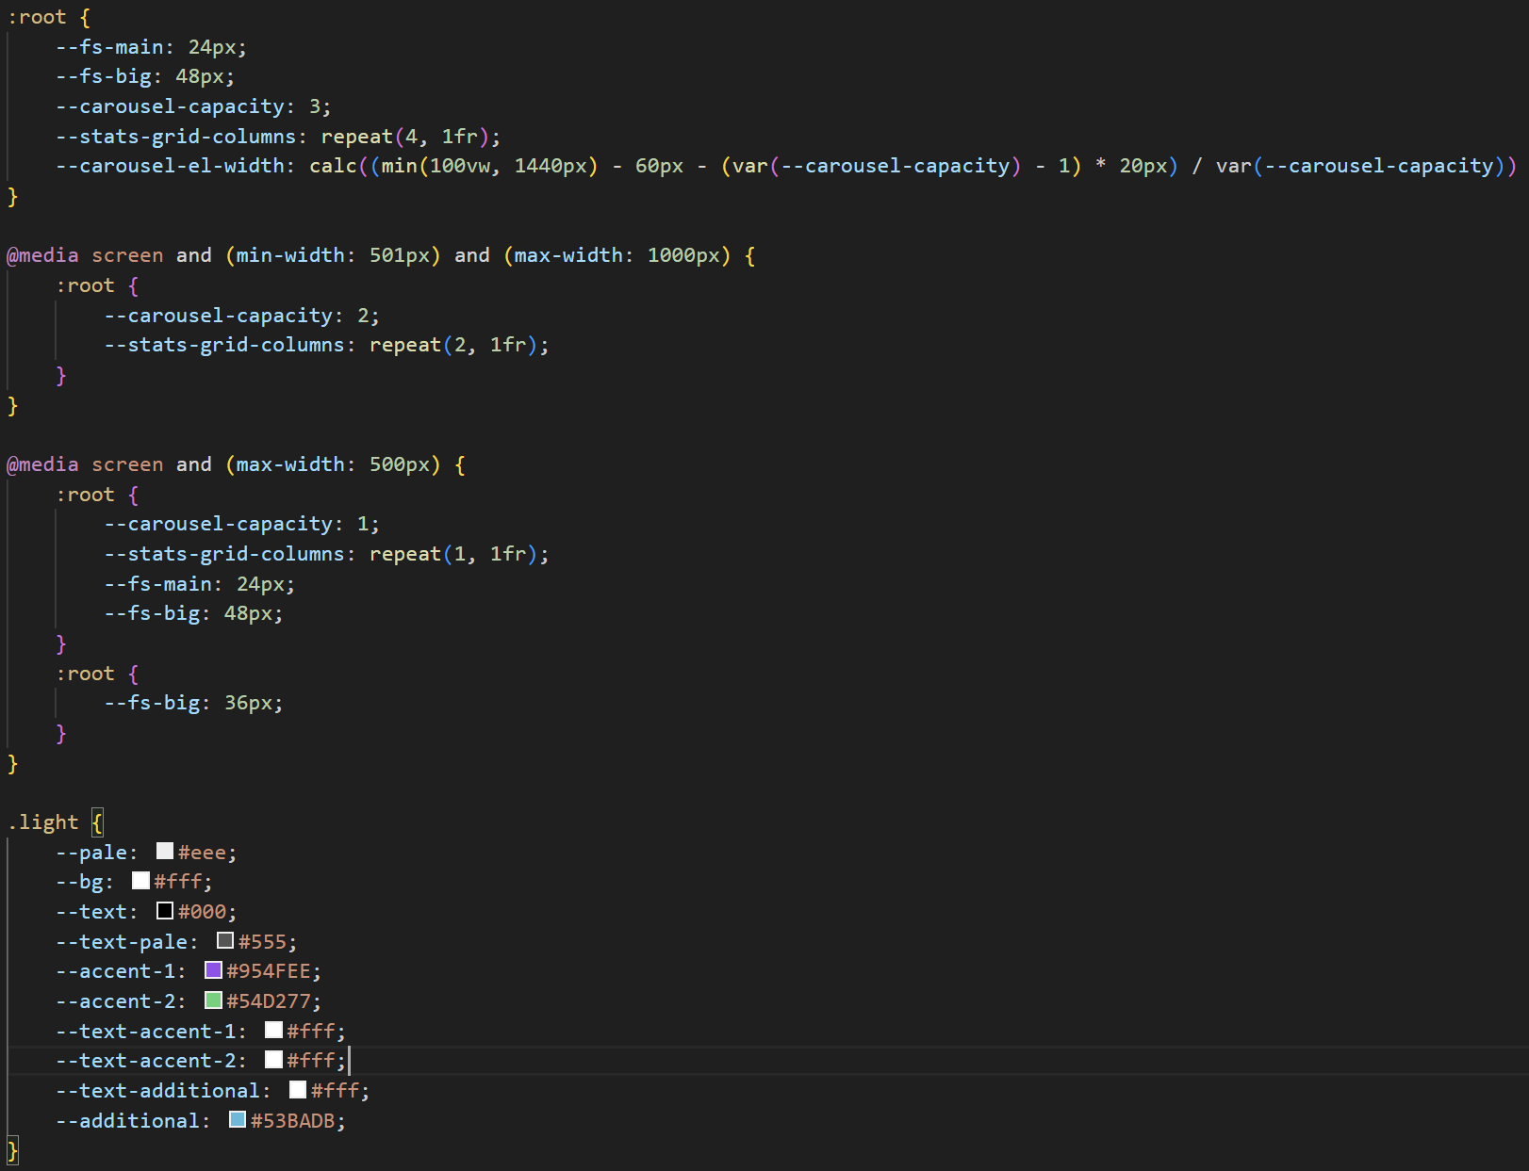

Рисунок 3.6 – Фрагмент кода файла vars.css

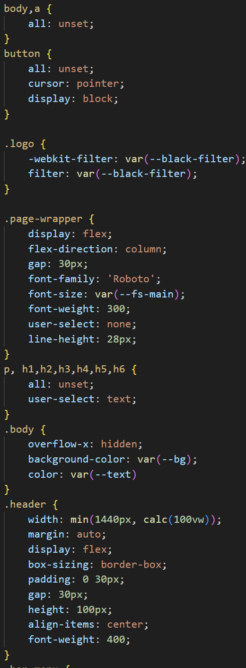

Рисунок 3.7 – Фрагмент кода файла styles.css

Основные стили проекта располагаются в файле styles.css. Оттуда часто запрашиваются css-переменные, которые заданы преимущественно в файле vars.css. Файл switch.css отвечает за переключатель тем (свитч). Файл fonts.css указывает на соответствие между названием шрифта и его адресом.

**3.3 Выводы**

В ходе разработки веб-приложения была использована разнообразная структура HTML5 для организации содержимого страниц. Элементы HTML5, такие как <header>, <footer>, <div>, <hX>, <p>, <a>, <button>, и <script>, были активно применены для создания структурированных и информативных веб-страниц. Каждый тег выполнял свою функцию, обеспечивая логическую организацию контента и интерактивные возможности для пользователей. Это позволило создать удобное и привлекательное пользовательское взаимодействие.

CSS был эффективно использован для стилизации и визуального оформления веб-приложения. Основные стили были описаны в файле styles.css, где также использовались CSS-переменные, определенные в vars.css, для облегчения управления стилями. Кроме того, были созданы специальные CSS файлы, такие как switch.css, для реализации переключателя тем и fonts.css для определения соответствия между названием шрифта и его адресом. Эти стили помогли сделать веб-приложение более привлекательным и интерактивным для пользователей.

**СПИСОК ИСПОЛЬЗУЕМОЙ ЛИТЕРАТУРЫ**

1. *djshop.by* [Электронный ресурс]. – Режим доступа :  [*https://djshop.by/*](https://trends.google.com/%20)  – Дата доступа : 25.04.2024.
2. *piano.by* [Электронный ресурс]. – Режим доступа :  [*https://piano.by/*](https://trends.google.com/%20)  – Дата доступа : 25.04.2024.
3. *hi-fi.by* [Электронный ресурс]. – Режим доступа :  [*https://hi-fi.by/*](https://trends.google.com/%20)  – Дата доступа : 25.04.2024.
4. График количества поисковых запросов музыкального оборудования [Электронный ресурс]. – Режим доступа : [*https://trends.google.com/*](https://trends.google.com/%20)  – Дата доступа : 25.04.2024.
5. *Flexbox* [Электронный ресурс]. – Режим доступа :  [*https://shorturl.at/jsPR3*](%20https://shorturl.at/jsPR3%20)  – Дата доступа : 27.04.2024.
6. Основы и практика *CSS Grid Layout*: как использовать двумерную раскладку для повседневных задач [Электронный ресурс]. – Режим доступа :  [*https://habr.com/ru/articles/656245/*](https://trends.google.com/%20)  – Дата доступа : 27.04.2024.
7. Использование *CSS*-анимации [Электронный ресурс]. – Режим доступа :[*https://developer.mozilla.org/ru/docs/Web/CSS/CSS_animations/Using_CSS_animations*](https://developer.mozilla.org/ru/docs/Web/CSS/CSS_animations/Using_CSS_animations) – Дата доступа : 27.04.2024.
8. ЧТО ТАКОЕ МЕДИА ЗАПРОСЫ *CSS* И ДЛЯ ЧЕГО ОНИ НУЖНЫ [Электронный ресурс]. – Режим доступа : *https://shorturl.at/sGMTZ*– Дата доступа : 27.04.2024.
9. Медиазапросы в *CSS*: как настроить адаптивную вёрстку сайта [Электронный ресурс]. – Режим доступа : *https://skillbox.ru/media/code/mediazaprosy-v-css-kak-nastroit-adaptivnuyu-vyerstku-sayta/* – Дата доступа : 27.04.2024.
10. *CSS*-переменные [Электронный ресурс]. – Режим доступа : [*https://habr.com/ru/companies/ruvds/articles/523370/*](https://habr.com/ru/companies/ruvds/articles/523370/) – Дата доступа : 27.04.2024.
11. Стили в веб-дизайне – *UPROCK* [Электронный ресурс]. – Режим доступа : *https://shorturl.at/hqtPU* – Дата доступа : 30.04.2024.
12. Гайд по направлениям и стилям в веб-дизайне [Электронный ресурс]. – Режим доступа : *https://web-valley.ru/articles/stili-veb-dizajna –* Дата доступа : 25.04.2024.
13. 7 простых и проверенных шагов, чтобы выбрать блестящие шрифты для любого веб-сайта! [Электронный ресурс]. – Режим доступа : [*https://bowwe.com/ru/blog/kak-vybrat-luchshiy-shrift-dlya-veb-sayta*](https://bowwe.com/ru/blog/kak-vybrat-luchshiy-shrift-dlya-veb-sayta) *–* Дата доступа : 30.04.2024.

**ПРИЛОЖЕНИЕ А**

(обязательное)

Диаграмма пользовательского интерфейса

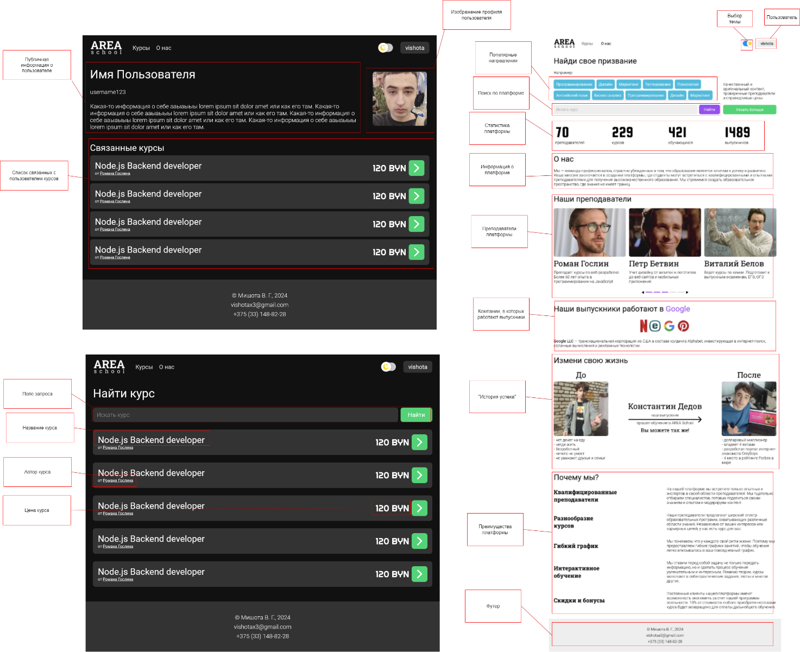

Рисунок А.1 – Диаграмма пользовательского интерфейса



Рисунок А.2 – Диаграмма пользовательского интерфейса

**ПРИЛОЖЕНИЕ Б**

(обязательное)

Листинг кода

<!DOCTYPE html>

<html lang="en">

<head>

<meta charset="UTF-8">

<meta name="viewport" content="width=device-width, initial-scale=1.0">

<title>Document</title>

<script defer type="module" src="/scripts/main.mjs"></script>

<link rel="stylesheet" href="/styles/switch.css">

<link rel="stylesheet" href="/styles/style.css">

<link rel="stylesheet" href="/styles/fonts.css">

<link rel="stylesheet" href="/styles/vars.css">

</head>

<body class="body">

<div class="page-wrapper">

<header class="header">

<img src="/imgs/logo.svg" alt="AREA school" class="logo" onclick="window.location.replace('/')">

<ul class="hor-menu non-burger">

<a href="/courses.html"><li class="hor-menu__el">Курсы</li></a>

<a href="/"><a href="/">О нас</li></a>

</ul>

<div class="flex-filler"></div>

<label id="switch" class="switch non-burger">

<input type="checkbox" id="theme-slider">

<span class="slider round"></span>

</label>

<a href="/user.html"><button class="button-secondary non-burger">vishota</button></a>

<button class="burger" id="burger">

<img src="/imgs/burger.svg">

</button>

</header>

<div class="content-wrapper">

<div class="content-container">

<div class="main-top-con">

<div class="directions-wrapper">

<h1 class="h1">Найди свое призвание</h1>

<p>Например:</p>

<div class="directions-con hor-wrapper-narrow flex-break" vicomp-load="directions"></div>

<div class="hor-wrapper-narrow">

<input class="search flex-filler" placeholder="Искать курс">

<button class="button-accent-1" onclick="window.location.replace('/courses.html')">Найти</button>

</div>

</div>

<aside class="learn-more-con">

<p>Качественный и оригинальный контент, проверенные преподаватели и справедливые цены</p>

<button class="button-accent-2" id="learn-more">Узнать больше</button>

</aside>

</div>

<div class="stats-wrapper" vicomp-load="stats"></div>

<article class="main-article">

<h1 class="h1" id="about">О нас</h1>

<p>Мы — команда профессионалов, страстно убежденных в том, что образование является ключом к успеху и развитию. Наша миссия заключается в создании платформы, где студенты могут встретиться с квалифицированными и опытными преподавателями для получения высококачественного образования. Мы стремимся создать образовательное пространство, где знание не имеет границ.</p>

</article>

<article class="main-article">

<h1 class="h1">Наши преподаватели</h1>

<section class="teachers-carousel">

<div class="teachers-carousel-inner" vicomp-load="teachers"></div>

</section>

<div class="carousel-bar">

<div id="carousel-prev"><img class="carousel-control" src="/imgs/carousel-arrow.svg"></div>

<img src="/imgs/carousel-active.svg">

<img src="/imgs/carousel-active.svg">

<img src="/imgs/carousel-active.svg">

<img src="/imgs/carousel-inactive.svg">

<img src="/imgs/carousel-inactive.svg">

<div id="carousel-next"><img class="carousel-control" src="/imgs/carousel-arrow.svg"></div>

</div>

</article>

<article class="main-article">

<h1 class="h1">Наши выпускники работают в <span id="company-name" class="color-accent-1">Google</span></h1>

<div class="hor-wrapper-narrow companies">

<img src="/imgs/company-1.png" class="company-logo">

<img src="/imgs/company-2.png" class="company-logo">

<img src="/imgs/company-3.png" class="company-logo">

<img src="/imgs/company-4.png" class="company-logo">

</div>

<p><span class="regular-weight">Google LLC</span> — транснациональная корпорация из США в составе холдинга Alphabet, инвестирующая в интернет-поиск, облачные вычисления и рекламные технологии.</p>

<p><span class="regular-weight">Netflix</span> — американская компания, предоставляющая стриминговые услуги для просмотра фильмов, сериалов и других видов контента по подписке. Известна своими оригинальными сериалами и фильмами.</p>

<p><span class="regular-weight">ESET</span> — международная компания, специализирующаяся на антивирусном программном обеспечении и решениях для кибербезопасности, основанная в Словакии.</p>

<p><span class="regular-weight">Pinterest</span> — американская интернет-платформа для обмена и поиска идей по различным темам, позволяющая пользователям создавать виртуальные доски с изображениями и идеями.</p>

</article>

<article class="main-article">

<h1 class="h1">Измени свою жизнь</h1>

<div class="flex-filler paddings-small vert-wrapper-narrow before-after-noarrow-block">

<h1 class="text-styled text-big regular-weight text-center h1">

Константин Дедов

</h1>

<p class="text-center">

наш выпускник

</p>

<p class="text-center">

прошел обучение в AREA School

</p>

<p class="text-center text-styled regular-weight text-medium">

Вы можете так же!

</p>

</div>

<div class="before-after-container">

<div class="before-after-el-wrapper">

<h1 class="h1 text-center text-big text-styled regular-weight">До</h1>

<img class="before-after-img" src="/imgs/student-before.png">

<p class="fullwidth block">

- нет денег на еду<br>

- негде жить<br>

- безработный<br>

- ничего не умеет<br>

- не уважают друзья и семья

</p>

</div>

<div class="flex-filler paddings-small vert-wrapper-narrow before-after-arrow-block">

<h1 class="text-styled text-big regular-weight text-center h1">

Константин Дедов

</h1>

<p class="text-center">

наш выпускник

</p>

<div class="before-after-arrow">

<img src="/imgs/arrow.svg">

</div>

<p class="text-center">

прошел обучение в AREA School

</p>

<p class="text-center text-styled regular-weight text-medium">

Вы можете так же!

</p>

</div>

<div class="before-after-el-wrapper">

<h1 class="h1 text-center text-big text-styled regular-weight">После</h1>

<img class="before-after-img" src="/imgs/student-after.png">

<p class="fullwidth block">

- долларовый миллионер<br>

- владеет 4 яхтами<br>

- разработал портал интернет-<br>знакомств OnlyBoys<br>

- 4 место в рейтинге Forbes в<br>мире

</p>

</div>

</div>

</article>

<article class="main-article">

<h1 class="h1">Почему мы?</h1>

<div class="advantages-wrapper">

<h2 class="h2">Квалифицированные<br>преподаватели</h2>

<p>На нашей платформе вы встретите только опытных и экспертов в своей области преподавателей. Мы тщательно отбираем специалистов, готовых поделиться своим знанием и опытом и модерируем контент.</p>

<h2 class="h2">Разнообразие<br>курсов</h2>

<p>Наши преподаватели предлагают широкий спектр образовательных программ, охватывающих различные области знаний. Независимо от ваших интересов или карьерных целей, у нас есть курс для вас.</p>

<h2 class="h2">Гибкий график</h2>

<p>Мы понимаем, что у каждого свой ритм жизни. Поэтому мы предоставляем гибкие графики занятий, чтобы обучение легко вписывалось в ваш повседневный график.</p>

<h2 class="h2">Интерактивное<br>обучение</h2>

<p>Мы ставим перед собой задачу не только передать информацию, но и сделать процесс обучения увлекательным и интересным. Помимо теории, курсы включают в себя практические задания, тесты и многое другое.</p>

<h2 class="h2">Скидки и бонусы</h2>

<p>Постоянные клиенты нашей платформы имеют возможность экономить за счет нашей программы лояльности. 10% от стоимости любого приобретенного вами курса будет возвращено для оплаты дальнейшего обучения.</p>

</div>

</article>

</div>

</div>

<footer class="footer">

<span>© Мишота В. Г., 2024</span>

<span onclick="window.location.replace('mailto:vishotax3@gmail.com')" class="link">vishotax3@gmail.com</span>

<span onclick="window.location.replace('tel:80331488228')" class="link">+375 (33) 148-82-28</span>

</footer>

</div>

</body>

</html>